Результаты расчетов прогнозируемой дополнительной добычи
Очаг | Дополнитель-  ная добыча  нефти, т | Удельный технологический эффект
Очаг | Дополнитель-  ная добыча  нефти, т | на 1 м³  биореагента,  т/ м³ | на одну сква-  жину, т/скв
№ 2139 | 1654 | 30 | 551
нефти очага № 2139.

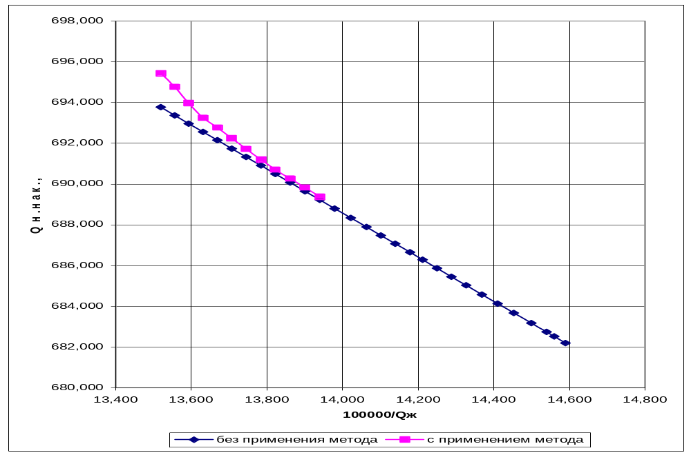
Характеристика вытеснения очага № 2139

Приложение №5 к дипломному проекту ст. гр. ГР-99-02 Рамазанова И.Н.

